[explicit for ctors taking more than one argument](https://www.bilibili.com/video/av24180269/?p=7)

1. explicit for ctors taking one argument（单一实参）

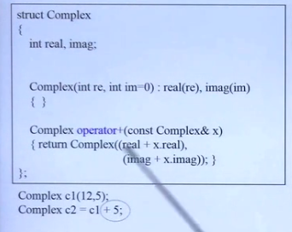

上面的 + 5，其实是编译器隐式的自动转换，将5转换为一个复数 0 + 5i。

添加explicit，就会不让编译器自作聪明的进行隐式转换，而是进行明确的调用：

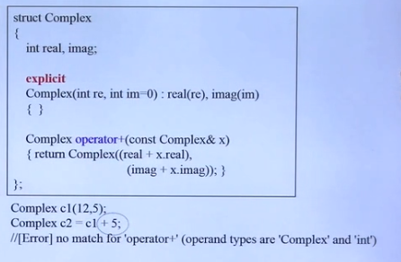

1. explicit for ctors taking more than one argument

